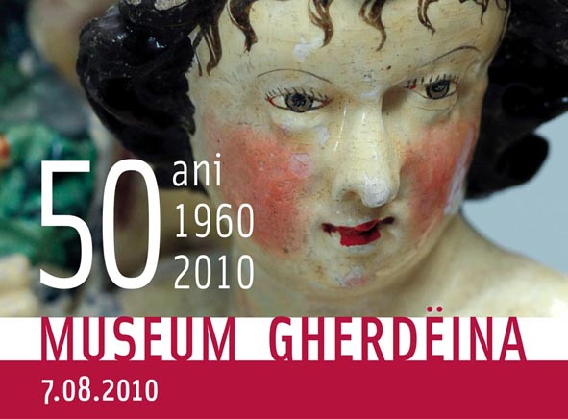 | 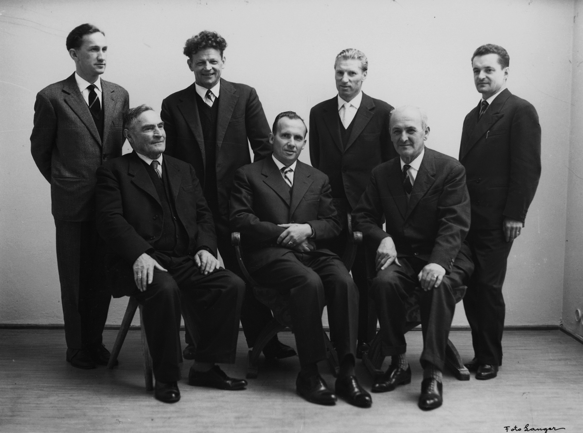

Comunicat – Pressemitteilung

50 Jahre Museum Gherdëina
Jubiläumsfeier am 7. August 2010

Das Museum Gröden in St. Ulrich feiert am 7. August 2010 sein 50. Jubiläum.
Es ist das erste Museum, das im Südtirol der Nachkriegszeit eröffnet wurde. Seine Entstehung verdankt das Museum dem Interesse und Einsatz einiger weniger Grödner Bürger, die bereits seit Beginn des 20. Jahrhunderts erste Privatsammlungen alter Grödner Holzschnitzkunst für ein zukünftiges Museum und im Hinblick auf die Förderung der ladinischen Kultur anlegten. Erst durch den Bau der „Cësa di Ladins“ im Jahre 1954 werden dem 1958 gegründeten Museumsverein auch die notwendigen Räumlichkeiten zur Verfügungen gestellt, wo das Museum am 7. August 1960 eingeweiht wird.
Die vielseitige Interessenslage der Museumsgründer führte in den folgenden fünf Jahrzehnten zu einem engagierten Einsatz für die Rettung und Bewahrung des gefährdeten Kultur- und Naturerbes Grödens und Schaffung eines neuen Gedächtnisortes.
Dem ehrenamtlichen Einsatz dieser Idealisten und seinem langjährigen Präsidenten Robert Moroder ist es zu verdanken, dass in diesem Museum einzigartige Zeugnisse aus vier Jahrhunderten Grödner Kunst- und kunstgewerblicher Produktion Eingang gefunden haben. Durch Ankäufe, Schenkungen und Nachlässe von Privatpersonen und Freunden des Museums gelangte unschätzbares Kulturgut aus den Bereichen Kunst und Volkskunde, Paläontologie, Mineralogie und Archäologie ins Museum.
Das Museum Gröden kennzeichnet sich auch durch eine rege Forschungstätigkeit in Zusammenarbeit mit lokalen und auswärtigen Heimatforschern und internationalen Experten aus, denen die Dolomiten und die ladinische Kultur ein Anliegen sind. Eine reiche Publikations- und Ausstellungstätigkeit ist mitunter der konkrete Ausdruck davon.
Auf diese vielseitigen kulturellen Leistungen, die Herausforderungen der Gegenwart und einem Ausblick auf die Zukunft des Museums werden der Präsident Wolfgang Moroder, die Direktorin Paulina Moroder und die zum Festakt geladenen Autoritäten eingehen.
Die Festrede “50 Jahre Einsatz für das kulturelle Erbe“ wird der Ladinsiche Schulmatsleiter Roland Verra halten.
Am darauf folgenden 8. August wird ein Tag der offenen Tür bei freiem Eintritt und einem wechselvollen Rahmenprogramm geboten. Persönliche Gesprächmöglichkeiten und Themenführungen werden im Rahmen der Aktion „Lebendiges Museums: das Leben in den 60-er Jahren“ angeboten, Grödner Tanzlmusik und musikalische Umrahmung mit der Gruppe „nachtcfé“ sowie Murmelspiele für Kinder sorgen für eine gelassene Atmosphäre . Das Jubiläumsfest will damit auch ein Treffpunkt für Freunde und Interessierte unterschiedlichen Alters und Herkunft sein und zum Gespräch über Vergangenes und Gegenwärtiges einladen.

Programm

Samstag, 7. August 2010
15-18 Uhr: Museum geöffnet
18 Uhr: Jubiläumsfeier

Sonntag, 8. August 2010
10-20 Uhr: Tag der offenen Tür mit Sonderprogramm für Groß und Klein (Eintritt frei)
10 bis 12 Uhr und 16 bis 19 Uhr: „Lebendiges Museum: Alltagsleben in den 60-er Jahren“
11 bis 12 Uhr: Grödner Tanzlmusik
17 bis 20 Uhr: Musikalische Unterhaltung mit der Gruppe „nachtcafé“ und Murmelspiele für Kinder.

Information:
Museum Gherdëina, Urtijëi/St. Ulrich/Ortisei, Cësa di Ladins, tel. 0471 797554
www.museumgherdeina.it - info@museumgherdeina.it

Foto: Der Gründungsausschuss des Museum Gherdëina, 1960.
Sitzend, von rechts: Hermann Moroder - Jumbierch, Robert Moroder (Präsident), Heinrich Moroder - Doss; stehend: Alex Moroder – Rusina (Kassier), Luis Piazza – Cudan (Vizepräsident), prof. Raimund Mureda und Vigil Prugger.

Jubiläumslogo:
Leuchterengel aus der Museumssammlung „Johann Senoner Vastlé“, Detail des Gesichts. Gröden, 19. Jh.

